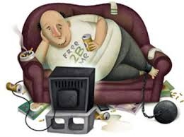
Гиподинамия - (пониженная подвижность, от греч.ὑπό — «под» и δύνᾰμις — «сила») снижение нагрузки на мышцы и ограничение общей двигательной активности организма.

Гиподинамия возникает в результате:
- малоподвижного образа жизни, в частности, вследствие перегрузок школьников домашними заданиями и соответственно сокращения времени для игр и спортивных занятий;
- возросшей автоматизации и механизация производственных
процессов, ведущей к снижению доли физической активности в трудовой деятельности;
- повседневного использования транспорта для передвижения даже на близкие расстояния;
- нерациональной организации отдыха (например, увеличение времени пребывания у телевизоров);
- вынужденного постельного режима по медицинским показаниям (например, в остром периоде инфаркта миокарда, при переломах позвоночника).
Симптомы гиподинамии

Можно выделить следующие основные признаки:
- вялость, сонливость;
- плохое настроение, раздражительность;
- общее недомогание, усталость;
- снижение аппетита;
- нарушение сна, снижение работоспособности.
При гиподинамии в организме человека возникают существенные изменения со стороны основных жизненно важных систем (преимущественно центральной нервной системы, кровообращения, опорно-двигательного аппарата, обменных процессов).
Под влиянием гиподинамии вначале снижается потребность организма в энергозатратах, а затем атрофируются энергообразующие структуры (митохондрии) мышечных волокон скелетных мышц и сердца, что приводит к нарушению микроциркуляция, создаются условия, способствующие развитию кислородного голодания жизненно важных органов. Гиподинамия вызывает детренированность сердечно-сосудистой системы, ухудшает переносимость физических нагрузок.
Под влиянием гиподинамии изменяется эмоциональная реактивность организма, понижается устойчивость к стрессовым воздействиям. Длительная гиподинамия способствует развитию атеросклероза, нарушений венозного кровообращения.
Характерны изменения опорно-двигательного аппарата — атрофия скелетных мышц и декальцинация костей. Продолжительная гиподинамия вызывает снижение иммунитета организма.
Гиподинамия особенно опасна в детском возрасте. Она задерживает формирование организма, отрицательно влияет на развитие опорно-двигательного аппарата, сердечно-сосудистой, эндокринной и других систем. Существенно снижается сопротивляемость к инфекции. У школьников малая подвижность, длительное пребывание в однообразной позе могут вызвать нарушение осанки.
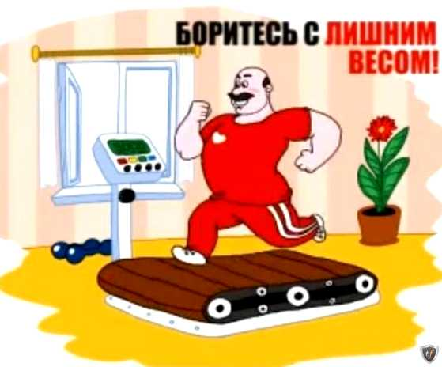
Оказывается ожирение и снижение физической активности - факторы наиболее отрицательно влияющие на эрекцию. Мужчины, страдающие гиподинамией и/или ожирением, страдают расстройствами эрекции на 30% чаще.

Профилактика гиподинамии, в чем ее суть?
При этой болезни таблетки, которые можно принимать, лежа на диване, не помогут. Ключ к "искоренению" гиподинамии всего один - это движение. Причем для того, чтобы побороть этого внутреннего "червя", в котором сочетается банальная человеческая лень и стремление к покою и комфорту, вовсе не нужно нагружать себя запредельным физическим режимом и резкой сменой стиля жизни.
Необходимо вести здоровый образ жизни. Правильный режим дня в сочетании с разумными физическими нагрузками и рациональным питанием необходимое условие для профилактики гиподинамии. Также

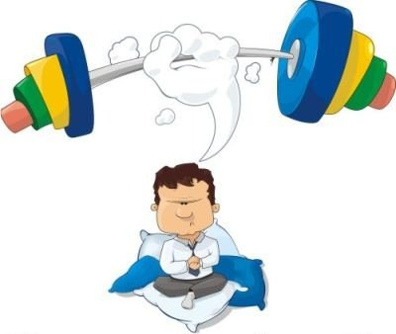
будет не лишним отказ от вредных привычек. Питание должно быть сбалансированным, в рационе обязательно должно присутствовать достаточное количество овощей и фруктов. Немаловажен и полноценный отдых, нужно уделять достаточно времени на сон
Если причиной гиподинамии стало острое, либо хроническое заболевание, нужно обязательно обратиться за врачебной помощью для лечения основной болезни.
Для ликвидации последствий гиподинамии необходимы рациональная организация рабочей деятельности и отдыха (например, производственная гимнастика, ежедневные прогулки), систематические занятия физкультурой и спортом. При вынужденном постельном режиме для предупреждения вредных последствий гиподинамии применяют комплексы специальных упражнений лечебной гимнастики, электростимуляцию мышц, массаж; при переходе к обычному образу жизни назначают физические упражнения, обеспечивающие постепенное возрастание нагрузки на опорно-двигательный аппарат и сердечно-сосудистую систему, а также процедуры, тонизирующие нервную и сердечно-сосудистую системы.
Следует предположить, что правильная модификация своего образа жизни открывает благоприятные горизонты для полноценной и полной радости жизни.

Отделение медицинской профилактики

ГОСУДАРСТВЕННОЕ БЮДЖЕТНОЕ УЧРЕЖДЕНИЕ
ЗДРАВООХРАНЕНИЯ РЕСПУБЛИКИ БАШКОРТОСТАН
ИШИМБАЙСКАЯ ЦЕНТРАЛЬНАЯ РАЙОННАЯ БОЛЬНИЦА

Встань со своего кресла
(профилактика гиподинамии)
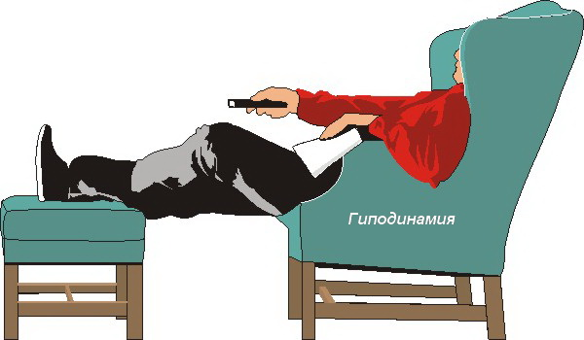

(Памятка для населения)
ИШИМБАЙ-2022 г.

